熠格托管
作业答疑

托管中心：苏州
学生姓名 | 年级 | 答疑日期 | 答疑时间
重点答疑科目 | 答疑教师 | 班主任 | 教学校长（签字）

答疑过程
家庭作业完成记录
1．为确保安全用电，小明爷爷家对家庭线路进行了检测。在用完好的测电笔对墙面上的插座进行检测时，发现甲插座的两孔测电笔氖管都不发光；乙插座只有右孔发光；丙插座两孔都发光，对于以下结论，正确的是（ ）
①甲插座一定不能对外正常供电
②乙插座一定能对外正常供电
③丙插座可能能对外正常供电
④三个插座中至少有一个能对外正常供电
A．① B．①②
C．①②③ D．①②③④
【答案】A
【详解】甲插座的两孔测电笔氖管都不发光，说明甲插座的两孔没有与火线连接，甲插座一定不能对外正常供电，故①正确；
乙插座只有右孔发光，说明乙插座右孔与火线相连，左孔可能与零线相连，也可能与地线相连，故乙插座有可能能对外正常供电，也有可能不能对外正常供电，故②错误；
丙插座两孔都发光，说明丙插座的两孔都与火线连接，丙插座一定不能对外正常供电，故③错误；
三个插座中有可能有一个能对外正常供电，也有可能都不能对外正常供电，故④错误。
故①正确，②③④错误，故A符合题意，BCD不符合题意。
故选A。
2．关于家庭电路及元件，说法正确的是（ ）
A．从进户开始顺次安装电能表、保险装置、总开关
B．用电器的电源插头上标着E的导线与用电器的金属外壳相连
C．电能表上标明“720revs/(kW·h)”，表示该表消耗1kW·h的电能，转盘转过720转
D．当电路出现短路时，“漏电保护器”会迅速切断电流，对人身起到保护作用
【答案】B
【详解】A．电能表测量整个家庭消耗电能的多少，一定安装在最前面；总开关控制整个电路，为了保证检修电路的安全以及更换保险丝时的安全，总开关应安装在电能表的后面；保险盒应安装在总开关的后面，所以正确的安装顺序为电能表、总开关、保险装置，故A错误；
B．三脚插头上标着E的导线（接地线）和用电器的金属外壳相连，是为了防止金属外壳漏电时发生触电事故，故B正确；
C．720revs/(kW·h)表示电路中用电器每消耗1kW·h的电能，电能表的转盘转动720转，不是电能表消耗的电能，故C错误；
D．家庭电路中出现短路时会造成电流过大，此时起保护作用的是空气开关，而不是漏电保护器，故D错误。
故选B。
3．如图是小明同学在综合实践活动中设计的简易家庭电路（简图）。在评价环节，同学们指出了该电路四个不当之处。不当之处确实成立的是（ ）
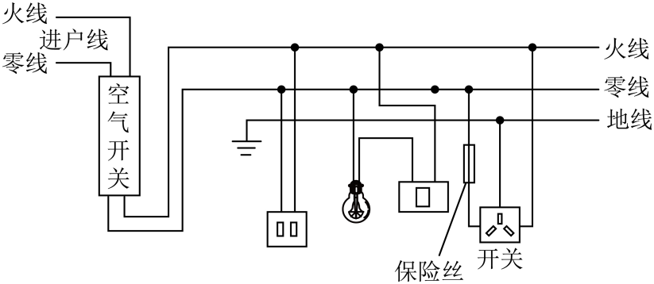
A．整个电路缺少电流过大保护装置 B．两孔插座应该与三孔插座装在一起
C．电灯的开关走线错误 D．三孔插座的保险丝不应该装在零线上
【答案】D
【详解】A．由图可知，电路中有空气开关，即有电流过大的保护装置，故A不符合题意；
B．家庭电路中都是并联的，因此两孔插座不能与三孔插座装在一起，故B不符合题意；
C．为了电路安全，灯泡在连接火线之前要先接开关，故C不符合题意；
D．三孔插座的保险丝，应安装在火线与右孔之间，故D符合题意。
故选D。
4．某家庭电路简化后如图所示，下列说法正确的是（ ）
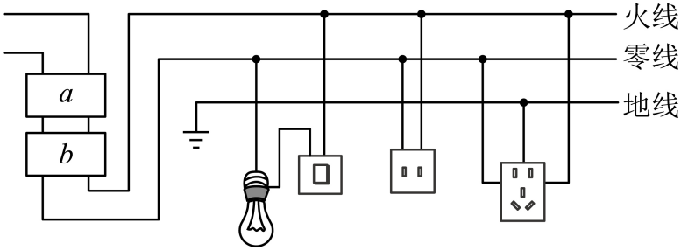
A．“a”为空气开关，“b”为电能表
B．螺口节能灯的连接是正确的
C．可以将冰箱的三脚插头多余的脚掰弯再插入两孔插座
D．“五孔插座”的上两孔和下三孔分别接入用电器时，这两个用电器是并联的
【答案】D
【详解】A．由家庭电路的安装顺序可知，“a”为电能表，“b”为空气开关，故A错误；
B．为了安全用电，螺口节能灯的上端接点应该连接火线，侧面的螺口接零线。故B错误；
C．电冰箱的外壳必须接地，所以冰箱的三脚插头中较长插脚连接地线，绝对不能去掉，否则可能使冰箱外壳带电，人体接触造成触电，故C错误；
D．插座上的两孔插座和三孔插座是并联的，接入用电器时，这两个用电器是并联的，故D正确。
故选D。
5．家庭电路的组成依次是：两根进户线、 、总开关、 、用电器、导线；进户线一条叫 ，一条叫 ，知道进户线火线是哪条是非常重要的事情，一般用 来判断。
【答案】 电能表 保险装置 火线 零线 试电笔
【详解】[1][2]根据家庭电路组成的知识可知，家庭电路的组成，按顺序依次是：两根进户线、电能表、总开关、保险装置、用电器、导线。
[3][4][5]进户线有两条，一条是火线，一条零线，辨别火线和零线，一般用试电笔来判断，氖管发光的是火线，不发光的是零线。
6．“珍爱生命，安全用电”是公民日常生活中必备的安全意识。在家庭电路中，为了防止触电，必须把用电器的开关连接在 线上；密闭的房间里打开香水瓶的盖子，一会儿整个房间都能闻到香味，这是一种扩散现象，扩散现象说明分子在永不停息地做无规则 。
【答案】 火 运动
【详解】[1]用电器的开关要连接在火线上，断开开关时，能切断火线，此时接触用电器不会发生触电事故。
[2]打开香水瓶的盖子，一会儿整个房间都能闻到香味是扩散现象，扩散现象说明，分子在不停地做无规则运动，且分子间有间隙。
7．开关是电路的重要元件，既可确保安全用电，又能方便控制电路。学校的STEM课堂上，小科在家庭电路图中设置了五处开关（如图所示）。小江觉得该电路设计不合理，因为有几处开关必须处于常闭状态，所以无须设置，这几处开关是 （选填“1”、“2”、“3”、“4”、“5”）。
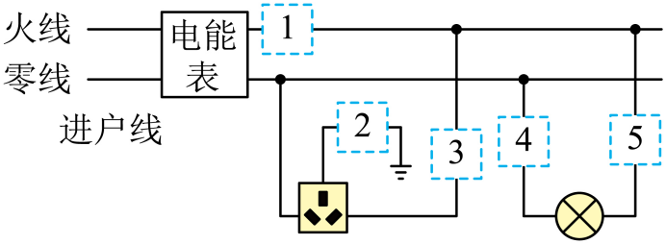
【答案】2、4
【详解】在家庭电路中，电路的总开关应该接在干路中火线上，且在电能表之后，故1处的开关合理；三孔插座中，上孔必须时刻接着地线，不需要开关控制，右孔接的是火线，应可随时切断火线，确保用电安全，故2处的开关不合理，3处的开关合理；控制灯泡的开关应该接在火线和灯泡之间，不能接在零线与灯泡之间，故4处的开关不合理，5处的开关合理。综上所述，无须设置的是开关是2、4。
8．随着人们生活水平的提高，家庭中的用电器越来越多。关于图中用电器的说法正确的是（ ）
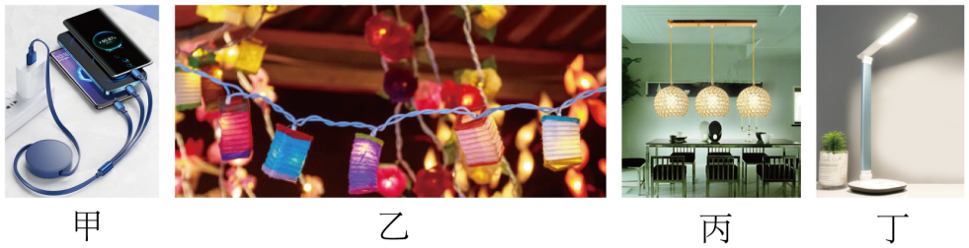
①甲图中，三合一的数据线给三台手机同时充电时，三个插头之间是并联的
②乙图中，任意取下一个灯泡后整串彩灯都会熄灭，每个灯泡之间是串联的
③丙图中，餐厅里的三盏灯，用一个开关能同时控制它们的通断，三盏灯是串联的
④丁图中，写作业时照明用的台灯，有一个开关控制它的通断，灯和开关是串联的
A．只有①②③正确 B．只有①②④正确
C．只有②③④正确 D．只有①③④正确
【答案】B
【详解】①甲图中，三合一的数据线可以给三台手机同时充电，也可以单独给一台手机充电，说明三个插头之间是并联的，故①正确；
②乙图中，任意取下一个灯泡后，整串彩灯都会熄灭，说明此时电路处于断路状态，灯之间相互影响，所以每个灯泡之间是串联的，故②正确；
③丙图中，餐厅里的三盏灯，用一个开关能同时控制它们的通断，是因为开关接在了并联电路的干路上，三盏灯是并联的，故③错误；
④丁图中，写作业时照明用的台灯，有一个开关控制灯的通断，说明灯和开关是串联的，故④正确。
故选B。
9．下列关于安全用电的说法中正确的是（ ）
A．带金属外壳的家用电器一定要使用三孔插座
B．家庭电路中，同时工作的用电器越多，总电阻越大
C．使用测电笔时，手不能接触笔尾的金属体
D．家庭电路中，空气开关跳闸一定是发生了短路
【答案】A
【详解】A．带金属外壳的家用电器使用时为了防止触电，必须外壳接地，因而一定要使用三孔插座，故A正确；
B．家庭电路中，各个用电器是并联的，同时工作的用电器越多，由电阻的并联可知总电阻越小，故B错误；
C．使用测电笔时，为正确辨别火线和零线，手应接触笔尾金属体，故C错误；
D．家庭电路中空气开关跳闸，不一定是短路，也可能是用电器总功率过大，故D错误。
故选A。
10．下图甲是某品牌的插座面板，将其正确接入家庭电路后，如图乙所示。当闭合开关后，下列说法正确的是（ ）
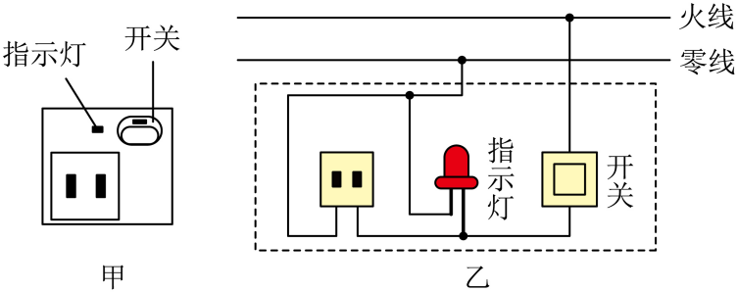
A．洗衣机可以接在该插座上使用 B．若指示灯断路，该插座还可以使用
C．用试电笔测试插座的右孔，氖管不发光 D．为了保持清洁，可用湿抹布擦拭插座面板
【答案】B
【详解】A．家用洗衣机有金属外壳，容易发生漏电，应接入三孔插座，故洗衣机不可以接在该插座上，故A错误；
B．指示灯和插座是并联的，这意味着它们各自独立工作，互不影响。因此，即使指示灯断路，插座仍然可以正常使用，故B正确；
C．该插座的右孔接在火线上，用试电笔测试插座的右孔，氖管会发光，故C错误；
D．由于水是导体，用湿抹布擦拭插座面板可能会导致触电事故。因此，为了安全起见，我们不应该用湿抹布擦拭插座面板。故D错误。
故选B。
11．如图是电冰箱的部分电路图，冰箱门关闭后，门控开关应该处于 状态（选填“断开”或“闭合”），当冰箱里的温度 （选填“升高”或“降低”）到一定程度时，温控开关会自动闭合。马路上节日小彩灯之间是 （填“串联”或“并联”）的。
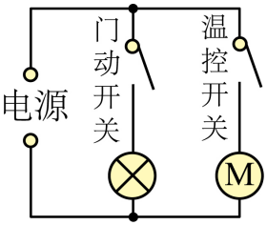
【答案】 断开 升高 串联
【详解】[1][2]由题意可知，冰箱门关上时，照明灯应熄灭，则门动开关应处于断开状态；当冰箱里的温度升高到一定程度时，压缩机要工作，所以温控开关会自动闭合。
[3]节日里常见的小彩灯是串联。节日小彩灯的内部结构与一般的灯不一样。每个灯泡除了有灯丝以外还有一个电阻并联在两个灯脚之间，这个电阻的阻值远大于灯丝的电阻。因此，小灯在发光时绝大部分电流是通过灯丝的，只有少量电流通过电阻，于是小灯泡正常发光。当灯丝被烧毁后电流全部通过电阻，电阻上的电压将大大增加，这样使其它灯上的电压减小，所以其它的灯泡变得比原来暗一些，但都是亮的。
12．家用空调正常工作时两端的电压为 伏，教室中电脑和日光灯是 （选填“串联”或“并联”），我们民航局规定，旅客不可以携带超过“27000mA·h”的充电宝上飞机。其中“mA·h” 是物理量的单位（选填：电荷量或电阻）
【答案】 220 并联 电荷量
【详解】[1]我国家庭电路电压是220V，家用电器的额定电压是220V，家用空调正常工作时两端的电压是220V。
[2]教室中电脑和日光灯互不影响，能独立工作，所以教室中电脑和日光灯是并联的。
[3]“mA·h”中的mA是电流的单位，h是时间的单位，根据Q=It可知，“mA·h”是电荷量的单位。
13．如图所示，请你将某劳动实践基地室内的部分电路连接完整。
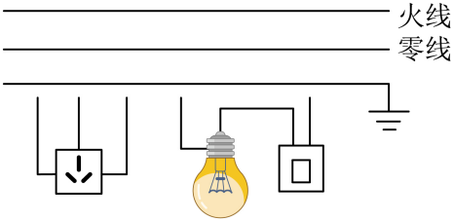
【答案】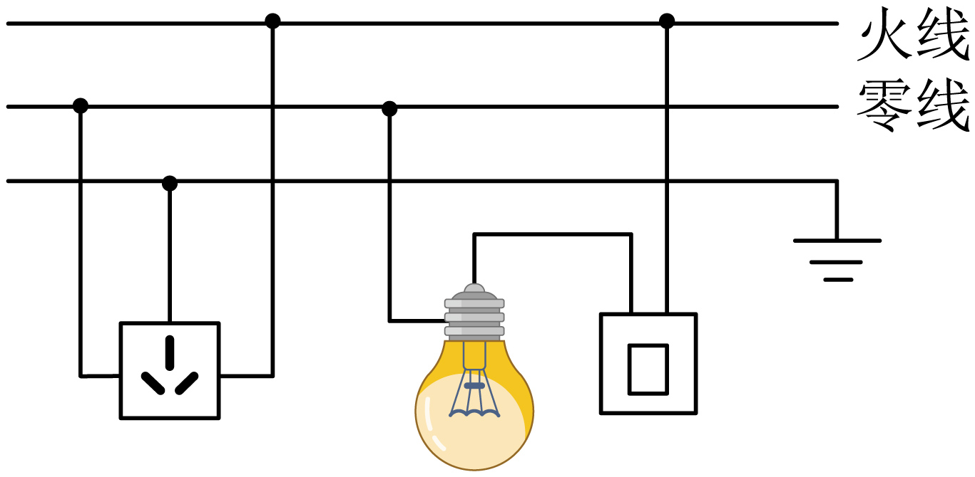
【详解】开关控制灯泡，故开关与灯泡串联，开关需要接在火线和用电器之间，保证开关断开后，没有电流经过灯泡，以免出现触电事故，灯泡的螺旋外壳与零线相连，而灯泡与三孔插座是独立工作，互不影响，故三孔插座与灯泡是并联关系，三孔插座遵循左孔接零线，右孔接火线，上孔接地线，故如图所示：
14．如图，是带USB插口的插座，请将开关、USB插口、三孔插座接入家庭电路。要求：开关控制USB插口与三孔插座且三孔插座和USB接口可以独立工作。
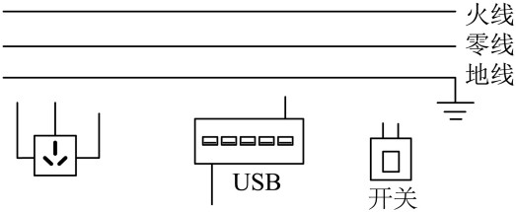
【答案】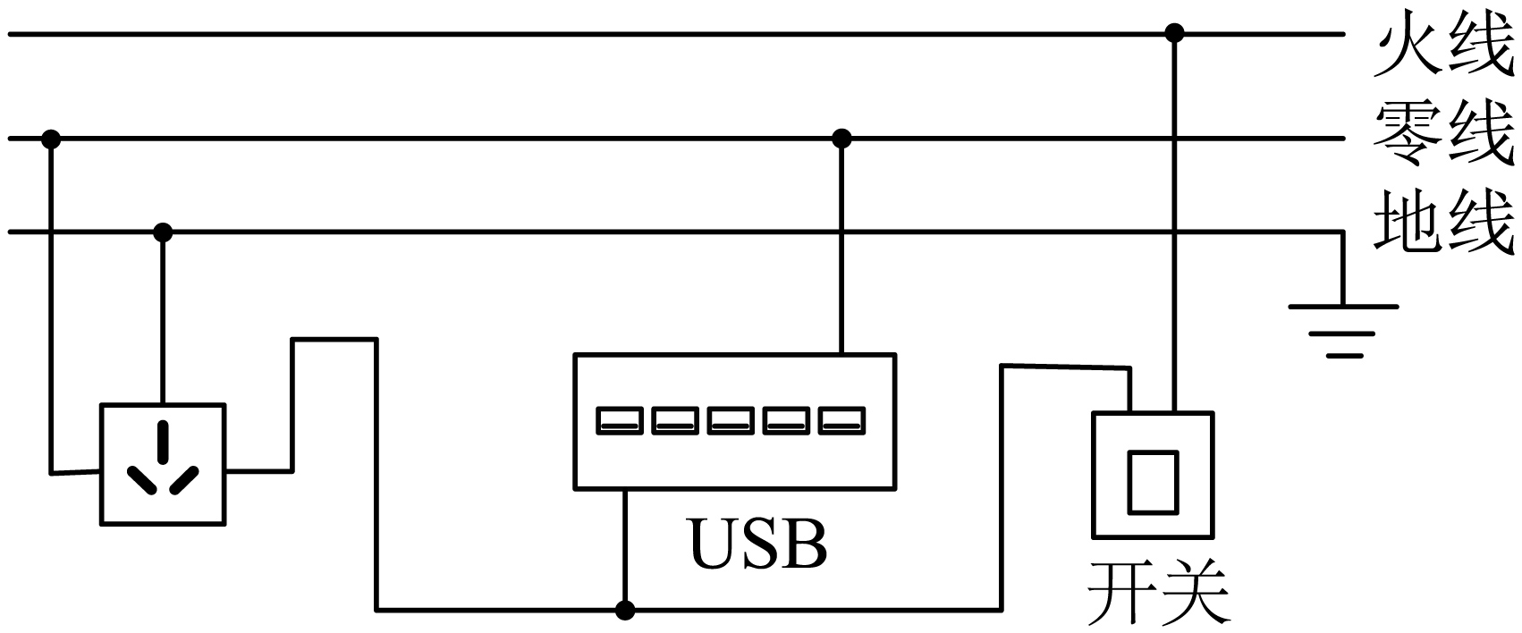
【详解】由题知，三孔插座和USB接口可以独立工作，说明三孔插座和USB接口并联，而三孔插座和USB接口由总开关控制，由此按家庭电路连接的要求即三孔插座左孔接零线，右孔接火线，上孔接地线，开关接在火线上，可得电路图如图所示
错题整理
15．我们的学习和生活都离不开电，在日常生活中树立安全用电的意识十分重要。下列有关家庭电路和安全用电的说法正确是（ ）
A．人可以靠近但不能接触高压带电体
B．用湿布擦拭正在工作的用电器
C．家庭电路出现“跳闸”现象，一定是用电器的总功率过大引起的
D．用验电笔辨别火线、零线时，手要接触验电笔笔尾金属体
【答案】D
【详解】A．为了避免出现触电现象，人体不能接触低压带电体，不靠近高压带电体，故A错误；
B．湿物体是导体，接触带电体容易发生触电，故B错误；
C．家庭电路中的空气开关跳闸，原因有两个，短路或总功率过大，故C错误；
D．使用测电笔时，笔尖接触要检测的导线，手接触笔尾金属体，才能在接触火线时氖管发光，接触零线时氖管不发光，故D正确。
故选D。
16．如图是家庭电路中常见的元件和用电器，下列说法错误的是（ ）
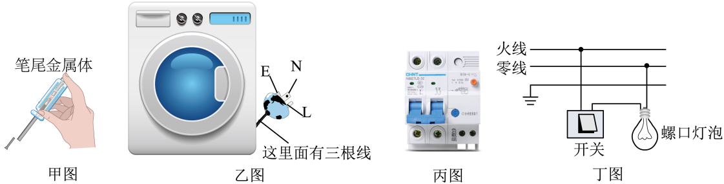
A．甲图：测电笔可以用来检验物体表面是否带有电荷，以免因误触发生触电事故
B．乙图：图中字母E的导线与洗衣机的金属外壳相连，目的是洗衣机漏电时保护人的安全
C．丙图：空气开关能在家庭电路中出现过载、短路时切断电路，对电路起到保护作用
D．丁图：控制灯泡的开关接在火线和灯泡之间
【答案】A
【详解】A．测电笔是辨别家庭电路中火线和零线的，不是检验物体表面是否带电的，故A错误，符合题意；
B．三脚插头的插头E与用电器的外壳相连，当插入三孔插座时，与地线连接，避免触电，故B正确，不符合题意；
C．家庭电路中空气开关的作用是保护电路，当电路中发生短路或用电器总功率过大时会引起家庭电路电流过大，空气开关跳闸，故C正确，不符合题意；
D．控制用电器的开关要连接在火线和用电器之间，这样在断开开关时，使用电器和火线断开，人在接触用电器时不会触电，故D正确，不符合题意。
故选A。
17．如图所示的家庭电路，开关闭合后灯泡发光，此时的火线和零线中都有电流通过。则下列说法中正确的是（ ）
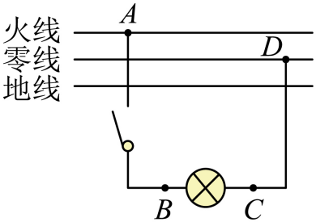
A．灯泡发光时人接触A点或D点都会触电
B．灯泡发光时试电笔接触B、C两点氖管都会亮
C．若进户零线断了，即使闭合开关，人接触C点也会触电
D．若灯泡不发光，用试电笔接触C点时氖管发光，说明零线断了
【答案】C
【详解】A．灯泡发光时人接触A点会触电，接触D点人被零线短路，不会触电，故A错误，不符合题意；
B．灯泡发光时试电笔接触B点会发光，接触C点被零线短路，不会发光，故B错误，不符合题意；
C．若进户零线断了，即使闭合开关，人接触C点也会触电，电流会从火线流经人体流向大地，故C正确，符合题意；
D．若灯泡不发光，试电笔接触C点时氖管发光，说明零线未能把氖管短路，则可能是零线断了，也可能是CD之间导线断路，故D错误，不符合题意。
故选 C。
18．如图是小明设计的家庭电路，电灯开关已断开。下列说法中正确的是（ ）
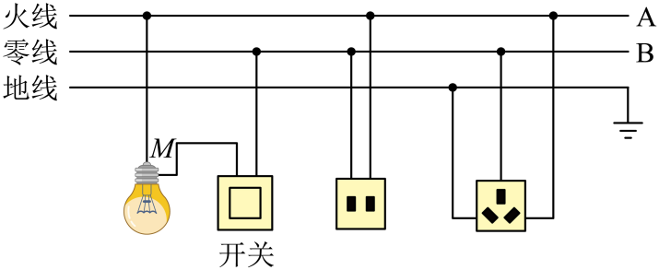
A．灯泡和开关的接法是错误的
B．导线B与大地之间的电压为220V
C．电冰箱的插头插入三孔插座时，能使电冰箱的金属外壳接地；
D．试电笔插入两孔插座的左孔，氖管发光
【答案】A
【详解】A．由图示知，开关接在灯泡与零线之间，这种接法错误。正确的接法是：开关接在火线与灯泡之间，且与灯泡顶端金属点连接，零线与灯泡的螺旋套相连，故A正确；
B．导线B是零线，与大地间的电压为0，火线A与大地间的电压才为220V，故B错误；
C．电冰箱的插头应接入三孔插座，才能避免触电事故，但图示中，三孔插座的连线错误。三孔插座的左孔应接入零线，右孔接火线，上孔接地线，才能让电冰箱的外壳接地，故C错误；
D．由图示知，两孔插座左孔接零线，右孔接火线，试电笔接入左孔，与零线相连，氖管不发光，故D错误。
故选A。
19．如图所示，小明正在使用测电笔辨别正常家庭电路中三孔插座的火线与零线，此时测电笔氖管 （填（填“发光”或“不发光”）。将电烤箱的插头刚插入此插座（未闭合开关），家里的空气开关就跳闸了，其原因可能是 。
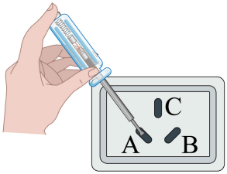
【答案】 不发光 插头短路
【详解】[1] 三孔插座左孔接的是零线，右孔接的是火线，上孔接的是地线，测电笔接触火线氖管发光，接触零线和地线氖管不发光，此时笔尖接触的是零线，氖管不会发光。
[2]空气开关跳闸的原因是电流过大，家庭电路中导致电流过大的原因有：短路和用电器总功率过大，由于电烤箱插头插入此插座时开关未闭合，插头与电烤箱内部用电部分断开，电烤箱未工作，故不可能是电烤箱功率过大，只能是插头短路。
20．在家庭电路中，各用电器之间是 联的， 为了防止触电，必须把家用电器的开关装在 线上。使用试电笔检测电路时，手 （选填“能”或“不能”） 接触笔尾的金属体。
【答案】 并 火 能
【详解】[1]在家庭电路中，各用电器之间互不影响，是并联的。
[2]为了防止触电，必须把家用电器的开关装在火线上，当开关断开时，用电器不带电。
[3]使用试电笔吋检测电路时，手能接触笔尾的金属体，此时流过手的电流很小，不会有触电危险，且手与笔尾的金属体接触构成闭合回路，测电笔方能工作。
21．如图所示的照明电路，符合安全用电的要求，则 （选填“a”或“b”）导线接火线。 （选填“能”或“不能”）用湿抹布擦正在发光的灯泡。
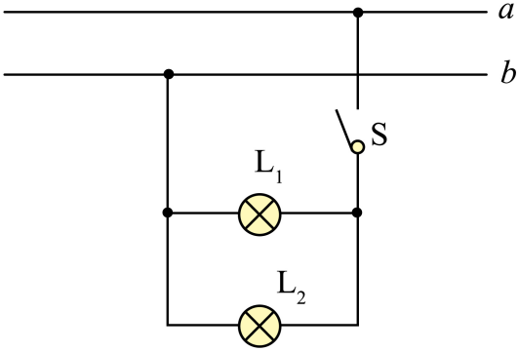
【答案】 a 不能
【详解】[1]由图可知，两灯泡并联，开关在干路，开关应接在火线与用电器之间，所以a导线接火线。
[2]生活用水是导体，湿抹布可以导电，所以不能用湿抹布擦正在发光的灯泡。
错题举一反三
22．电冰箱使用的是三脚插头，当其工作时，如果接地线断了，则下列判断正确的是（ ）
A．电冰箱消耗的电能会增加 B．人接触电冰箱的外壳时有可能发生触电事故
C．电冰箱的使用寿命会缩短 D．电冰箱无法正常工作
【答案】B
【详解】A．电冰箱使用的是三脚插头，当其工作时，如果接地线断了，无法连接地线，不会增大电冰箱消耗的电能，故A错误；
B．人接触电冰箱的外壳时，当冰箱漏电时，会发生触电事故，故B正确；
C．电冰箱与地线的连接断开，不会影响使用寿命，故C错误；
D．电冰箱与地线的连接断开，电冰箱仍然与火线与零线相连接，则电冰箱可以正常工作，故D错误。
故选B。
23．如图是一种多插孔接线板，按下某插座控制开关S，其对应指示灯D发光，再将台灯插头插入该插座，台灯与指示灯能同时发光。下列关于接线板的说法正确的是（ ）
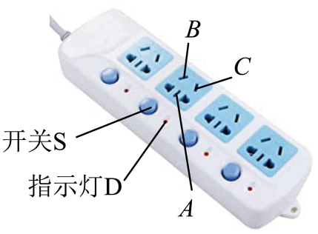
A．该接线板可同时使用多个大功率电器
B．若该电路电流过大跳闸了，一定是电路短路了
C．将试电笔插入图中接地线的A孔，试电笔氖管发光
D．使用电冰箱时，必须将三线插头插入三孔插座中，使金属外壳接地
【答案】D
【详解】A．插线板上不能长时间同时使用多个大功率电器，否则会造成干路电流过大，容易引发火灾，故A错误；
B．若该电路电流过大跳闸了，可能是电路短路，可能是用电器的总功率多大，故B错误；
C．火线能使测电笔的氖管发光，由图知，A孔与三孔插座中的接地线相连，则将试电笔插入图中A孔，试电笔氖管不发光，故C错误；
D．三孔插座已接地，当电冰箱的插头插入三孔插座能使电冰箱的金属外壳接地，这样能，防止金属外壳的用电器漏电发生触电事故，故D正确。
故选D。
24．家庭电路中安装一个“一开三孔”开关插座面板，如图所示，要求插座能单独使用，开关能控制电灯且符合安全用电原则。从实物正面观察，下图所示的几种接线中符合要求的是（ ）
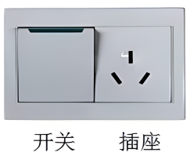
A．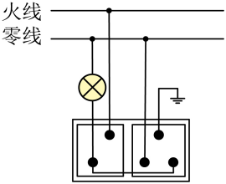 B．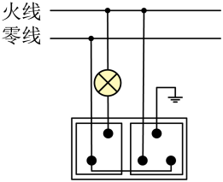 C．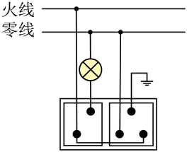 D．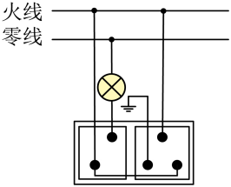
【答案】C
【详解】家庭电路中，开关控制灯泡时，火线首先接开关，再接灯泡，零线直接接灯泡，这样连接，开关既能控制灯泡，又能在灯泡损坏时，断开开关，切断火线，更换灯泡更安全， 三孔插座的正确连接方法是，上孔接地线，左孔接零线，右孔接火线，故ABD不符合题意，C符合题意。
故选C。
25．家庭电路中，电饭煲、日光灯、电视机等家用电器的连接方式是 ，其中电饭煲是利用电流的 工作的。如图所示的电路符合安全用电原则，当试电笔检测图中两孔插座的 （选填“a”或“b”）孔时，氖管会发光。
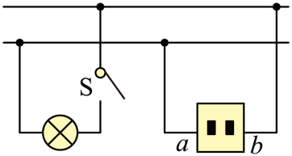
【答案】 并联 热效应 b
【详解】[1] 家庭电路中，电饭煲、日光灯、电视机等家用电器独立工作，互不影响，是并联连接的。
[2] 电饭煲是电热器，是利用电流的热效应工作的。
[3] 测电笔接触火线时，氖管发光。接触零线时，氖管不发光，由于两孔插座接法是“左零右火”，所以当试电笔检测图中两孔插座的b时，氖管会发光。
26．如图，三孔插座的 号孔与地线相连，保护人身安全。
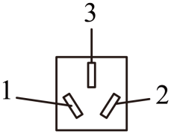
【答案】3
【详解】三孔插座有相对固定的原则，左零右火中接地，所以地线与3号插孔连接。
27．下列做法中，符合安全用电要求的是（ ）
A．在家庭电路中安装保险丝或空气开关
B．用电器电线的绝缘皮破损了仍继续使用
C．用潮湿的手拨动电器设备的开关
D．在高压线附近放风筝
【答案】A
【详解】A．在家庭电路中安装保险丝或空气开关，可在电路电流过大时，及时切断电路，避免由于电路电流过大而引起火灾等危害，故A符合题意；
B．用电器电线的绝缘皮破损，容易引发触电事故，不能继续使用，故B不符合题意；
C．用潮湿的水拨动电器设备开关时，容易出事触电事故，因为生活用水是导体，故C不符合题意；
D．在高压线附近放风筝，容易引发高压触电，故D不符合题意。
故选A。
28．小明家家庭电路的一部分连接如图所示，下列说法正确的是（ ）
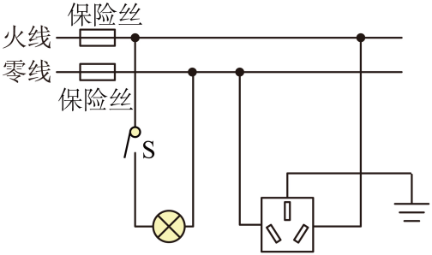
A．用铜线代替保险丝更安全
B．零线与地线间的电压为220 V
C．插座通电后可用湿布擦去表面灰尘
D．若零线上的保险丝熔断，闭合开关，插座的左右两孔都能使试电笔的氖管发光
【答案】D
【详解】A．当电路电流过大时，保险丝熔点低容易熔断而保护电路，如果用铜丝代替保险丝后，由于铜丝的熔点较高。铜丝不会熔化，就起不到保护作用了，故A错误；
B．家庭电路的两根导线，正常情况下，零线与大地之间电压0V，火线和零线之间的电压是220V，故B错误；
C．湿抹布是导体，用湿布擦通电的插座时，容易发生触电，故C错误；
D．零线上的保险丝熔断后，闭合开关相当于将零线断路，此时闭合开关后，灯泡还有三孔插座的左端都相连，它们相当于直接与火线相连。三孔插座的右端，直接与火线相连，所以插座的左右两孔都可以使氖管发光。故D正确。
故选D。
29．炎热的夏天，小雷刚把空调的插头插上，就发现家里正常工作的用电器都停止了工作，经检查是总功率过大导致保险丝烧断，于是小刚爸爸打算换上新的保险丝。下列操作流程正确的是（ ）
A．断开电器→切断总开关→更换保险丝→闭合总开关→通电检查
B．更换保险丝→切断总开关→断开电器→闭合总开关→通电检查
C．断开电器→更换保险丝→切断总开关→闭合总开关→通电检查
D．切断总开关→更换保险丝→闭合总开关→断开电器→通电检查
【答案】A
【详解】为了用电安全，家庭电路中保险丝熔断，更换保险丝之前，必须断开总开关，切断电源，查找原因并排除故障，然后再更换新的保险丝，最后重新闭合开关，所以正确的顺序是：断开电器→切断总开关→更换保险丝→闭合总开关→通电检查，故A符合题意，BCD不符合题意。
故选A。
30．家庭电路中的保险丝熔断了，原因可能的是 。
①家庭中用电器的总功率过大
②电灯开关中的两根导线相碰
③插头中的两根导线相碰
④灯座里的两个线头相碰
⑤两孔插座中的两线头相碰
⑥户外输电线绝缘皮损坏
⑦插头与插座接触不良
⑧家庭电路中某处断了
【答案】①③④⑤
【详解】①家庭中用电器的总功率过大，电压不变，根据可知，通过保险丝电流过大，可能造成保险丝熔断，故①符合题意；
②电灯开关中的两根导线相碰，此时开关失去作用，不会造成保险丝熔断，故②不符合题意；
③④⑤插头中的两根导线相碰，灯座里的两个线头相碰，两孔插座中的两线头相碰，造成火线与零线直接接通，发生短路现象，会造成保险丝熔断，故③④⑤符合题意；
⑥户外输电线绝缘皮损坏，可能造成户外的火线与零线接触发生短路，但不会造成家庭电路的保险丝熔断，故⑥不符合题意；
⑦⑧插头与插座接触不良，家庭电路中某处断了，会造成断路，不会使电路中电流过大，不会造成保险丝熔断，故⑦⑧不符合题意。
故选①③④⑤。
31．在家庭电路中：保险丝的主要成分是 （选填“铅锑合金”或“镍铬合金”）；电能表的铭牌上标注有“***”的字样，其中“***”的数据看不清楚，于是在电路中仅接通额定功率为1kW的电水壶，正常工作4min后发现电能表转盘转动160转，则带“***”部分数据应该为 。
【答案】 铅锑合金 2400
【详解】[1]家用保险丝是由电阻大、熔点低的铅锑合金制成。
[2]额定功率为1kW的电水壶，正常工作4min后消耗的电能为
此时电能表转盘转动160转，则消耗的电能，电能表表盘转过的数目为
即带“***”部分数据应该为2400。
32．关于家庭电路和安全用电，下列说法正确的是（ ）
A．使用试电笔时手指不能接触笔尾金属体
B．用电器的开关一定要连接在零线和用电器之间
C．家用电线芯一般都用铜，是因为铜的导电性弱
D．家庭电路中空气开关跳闸，可能是发生了短路
【答案】D
【详解】A．使用试电笔时手指必须接触笔尾金属体，不能接触笔尖金属体，故A错误；
B．用电器的开关一定要连接在火线和用电器之间，断开开关时使用电器与火线断开，故B错误；
C．家用电线芯一般都用铜，是因为铜的导电性强，故C错误；
D．家庭电路中空气开关跳闸，是电流过大引起的，可能是发生了短路，也可能是发生了过载，故D正确。
故选D。
33．下列情况可能会引起家庭电路中空气开关跳闸的是（ ）
A．开关中的两个线头相碰
B．进户线的绝缘皮被刮破或老化
C．两孔插座中的两个线头相碰
D．三孔插座没有按规范连接地线
【答案】C
【详解】A．开关中的两个线头相碰，会导致开关无法控制用电器，用电器将一直工作，但不会导致电流过大，不会引起家庭电路中空气开关跳闸，故A不符合题意；
B．进户线的绝缘皮被刮破或老化，不会引起家庭电路中的电流过大，不会引起家庭电路中空气开关跳闸，故B不符合题意；
C．两孔插座中的两个线头相碰，会造成电路短路，从而造成电流过大，引起家庭电路中空气开关跳闸，故C符合题意；
D．三孔插座没有按规范连接地线，如果电器发生漏电，漏电电流无法通过地线流入大地，从而导致人体触电的风险增加，但不会导致电流过大，不会引起家庭电路中空气开关跳闸，故D符合题意。
故选C。
34．家庭电路是最常见、最基本的实用电路。我国家庭电路的电压是 V，图是比较简单的家庭电路示意图。输电线进户后首先接到电能表上，电能表用来显示用电器所消耗的电能。某电能表上标有“10（20）A”的字样，可知接在这个电能表上的用电器工作时，总功率不能超过 W。总开关的后面是保险装置，现在新建居民楼中的保险装置一般使用空气开关，当电路中的 时，空气开关自动断开，切断电路。
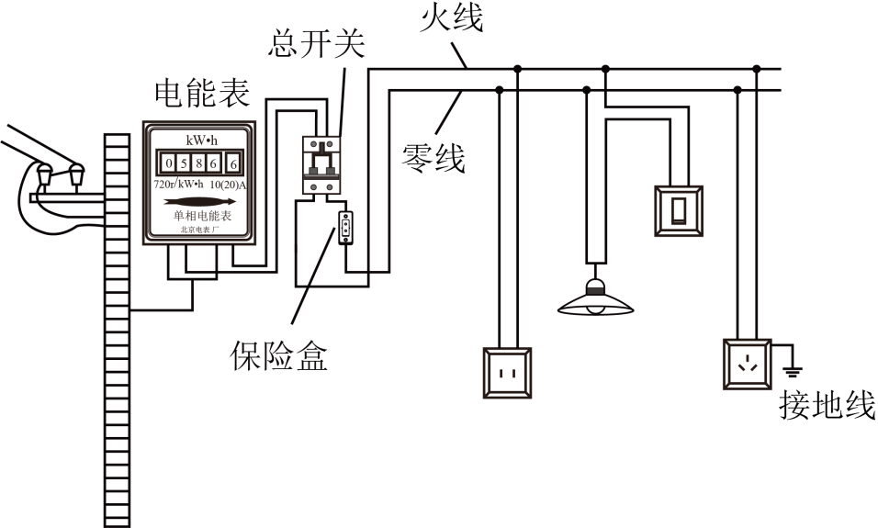
【答案】 220 4400 总电流过大
【详解】[1]我国家庭照明电路的电压是220V。
[2]由“10（20）A”的字样可知，此电能表额定最大电流是20A，根据可知，接在这个电能表上的用电器工作时，最大总功率
[3]当电路中总电流过大时，空气开关切断电路，起保护电路的作用。
35．在家庭电路中为了防止电流过大，通常只在 （选填“火线”或“零线”）上安装保险丝来保护 （选填“电路”或“用电器”）；为了防止漏电造成人体触电，通常在电路中还要安装 。
【答案】 火线 电路 漏电保护器
【详解】[1][2][3]家庭电路中干路中的电流过大，保险丝会熔断，为了保护电路，保险丝要串联在火线上；当有电流通过人体流入大地时，火线和零线电流不等，漏电保护器切断电路，所以为了防止漏电造成人体触电，通常在电路中还要安装漏电保护器。
错题过关
36．下列关于家庭电路和安全用电的说法，正确的是（ ）
A．使用试电笔时，没有电流通过人体
B．有人触电，应该立即用手将触电人拉开
C．用电器金属外壳接地线可防止触电
D．不接触到带电体，就不会造成触电事故
【答案】C
【详解】A．试电笔接触火线时，加在测电笔和人之间的电压是220V，测电笔和人是串联的，氖管会发光，会有电流通过人体，故A错误；
B．发现有人触电后，应该首先切断电源，然后再进行其它的救护措施，故B错误；
C．带有金属外壳的用电器，其金属外壳一定要接地，以防用电器外壳带电，会危及人身安全，故C正确；
D．人不接触带电体，也可能触电，如高压电弧触电只是靠近高压带电体也会触电，故D错误。
故选C。
37．如图所示是家庭电路的一部分，关于生活用电，下列说法正确的是（ ）
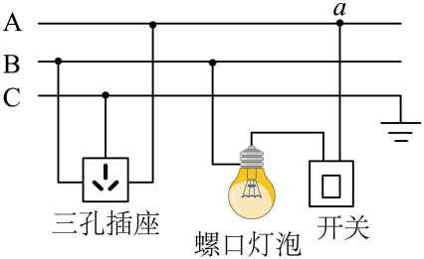
A．导线A与大地之间的电压为0V
B．给手机边充电边打电话是完全安全可行的
C．断开开关，站在地上的人用手接触a点会触电
D．当电路中电流过大时，漏电保护器会迅速切断电流
【答案】C
【详解】由图知，开关接在导线A与灯泡之间，所以A是火线，B是零线；
A．火线和零线间的电压为220V，导线A与大地之间的电压为220V，故A错误；
B．手机充电时接打电话，若充电器或电池不合格，有发生爆炸的可能，所以充电时不要接打电话，故B错误；
C．断开开关，站在地上的人用手接触a点，使火线通过人体与大地接通，会发生触电，故C正确；
D．漏电保护器一般是在电路发生对地漏电现象时才会自动跳闸，而电路中电流过大不会跳闸，故D错误。
故选C。
38． “珍爱生命安全用电”是同学们必备的安全意识。通常情况下，人体安全电压不高于 V。图中四种情况，人相对安全的是 （选填“A”“B”“C” 或“D”）。居民楼电路中的保险装置一般采用空气开关，空气开关安装在电能表的 （选填“前面”或“后面”）。
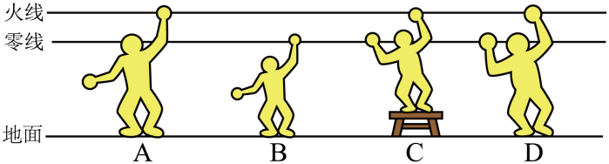
【答案】 36 B 后面
【详解】[1]经验证明，只有不高于36V的电压对人体才是安全的。
[2] 图A接触的火线和大地，构成单相触电；图CD两手分别接触火线和零线，构成双线触电；图B图中手接触的是零线，不会发生触电事故；故图中四种情况人相对安全的是B。
[3]在家庭电路的进户布局中，电能表测家庭电路所消耗的电能，空气开关一定要安装在电能表之后。
39．当人、动物或物体靠近高压带电体时，他们与高压带电体之间的空气可能会由绝缘体变成 ，产生放电现象，使人触电危及生命！故 （选填“允许”或“严禁”）在高压线附近进行放风筝或钓鱼等活动。
【答案】 导体 严禁
【详解】[1][2]人、动物或物体靠近高压带电体时，他们与高压带电体之间的空气会被电离，此时可以由绝缘体变成导体，能够导电，会产生放电现象，使人触电危及生命，所以在高压线附近进行放风筝或钓鱼等活动应该被禁止。
40．下列事例中可能发生触电事故的是（ ）
A．电冰箱用三脚插头
B．使用试电笔时，手与笔尾金属体接触
C．靠近高压带电体
D．搬动电器前断开电源开关
【答案】C
【详解】A．电冰箱金属外壳相连接的是地线，这样即使金属外壳带电，电流会通过地线导入大地，防止造成触电事故的发生，故A不符合题意
B．在正确使用试电笔辨别火线时，试电笔的氖管发光，电流需要经过人体形成回路，所以电流应该很小，因此电阻需要很大，故手应接触笔尾金属体，故B不符合题意
C．靠近高压带电体有可能发生电弧触电或者跨步电压触电，故C符合题意。
D．搬动电器时容易碰到金属部分，切断电源可以保证金属部分不带电，不会发生触电事故，故D不符合题意。
故选C。
41．如图所示的甲、乙、丙三种情况（甲站在地面上，乙、丙站在木凳上），可能发生触电事故的是（ ）
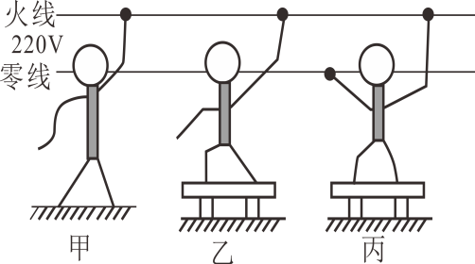
A．甲、乙 B．乙、丙 C．甲、丙 D．甲、乙、丙
【答案】C
【详解】大地是导体，当人站在地上接触火线时，电流通过人体流向大地，形成闭合回路，所以甲图人会触电；乙图中，人站在木凳上单手接触火线，因为木凳是绝缘体，所以不能形成闭合回路，所以不触电；丙图中，人站在木凳上双手同时接触火线和零线，能够形成闭合回路而且人是闭合回路的一部分，所以有电流经过人体，人触电。
故选C。
42．关于家庭电路和安全用电，下列说法正确的是（ ）
A．不接触带电体也可能发生触电事故
B．当人体发生触电时，空气开关会自动断开
C．试电笔接触火线不发光，说明零线有断路
D．三线插头的地线断路，用电器会停止工作
【答案】A
【详解】A．不接触带电体也可能发生触电事故，如高压电弧触电和跨步电压触电都是在不接触带电体的情况下发生的，故A正确；
B．人体的电阻较大，当人体发生触电时，不一定会造成电路中电流过大，空气开关不一定会自动断开，故B错误；
C．试电笔接触火线不发光，说明火线有断路，故C错误；
D．三线插头的地线断路，用电器不会停止工作，只是存在安全隐患，故D错误。
故选A。
43．安全用电原则有：禁止用湿手插（拔）插头、按开关；不同时使用大功率用电器等．如果手上的水流入插座和开关内，就有可能发生 事故或者导致电路 ，造成危险；若同时使用多个大功率用电器，则可能使干路的 过大，造成危险．
【答案】 触电 短路 电流
【详解】由于生活用水是导体，故当用湿手触摸开关，水流入开关时，会使人体与电源相连而造成通路，造成触电事故；同时若流入的水使得火线和零线相连时，也会造成短路而发生危险．当家庭电路中接入多个大功率的用电器时，由于它们的额定电压都是220V，故据公式P_{总}＝UI_{总}可知I_{总}＝，所以此时会使得干路中的电流变大，故此时可能超过电路的负荷而发生危险．
【点睛】纯水导电能力很弱，但生活中的水中含有其它杂质，是导体，用电器进水时，会造成短路而发生危险．干路上的电流过大的原因有两个：一是用电器的总功率过大，另一个是发生短路；
44．如图三只小鸟站在裸导线上，电源电压可使灯泡发光及对鸟造成伤害，当开关S断开时，最容易触电的是 小鸟，触电的原因是 。
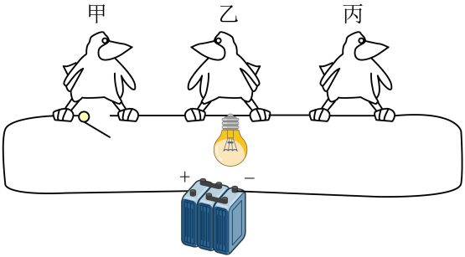
【答案】 甲 见解析
【详解】[1][2]当开关S断开时，甲小鸟的两脚在同一根电线上，当开关断开时，小鸟起到了导线的作用，有电流流过它的身体，因此有可能触电；乙小鸟的两脚分别接触了电灯的两端，自己与灯泡并联，而它的电阻远远大于灯泡的电阻，故其身体中的电流非常小，不会触电。同时对于丙小鸟，由于两个爪子间的距离很小，即小鸟自身的电阻远远大于小鸟两爪子之间导线的电阻，故通过其身体的电流也非常小，故不会触电。
45．关于家庭电路和安全用电，下列说法正确的是（ ）
A．发生触电事故时应先断开电源再进行抢救
B．保险丝熔断后，可以用铜丝或铁丝代替
C．选用插座时，所有家用电器都使用两孔插座
D．空气开关跳闸后，重新闭合开关就可以了
【答案】A
【详解】A．发生触电时，应该先切断电源，故A正确；
B．保险丝用的是电阻大、熔点低的材料，不可以用铜丝或铁丝代替，故B错误；
C．大功率用电器、有金属外壳的用电器需要用三孔插座，故C错误；
D．空气开关跳闸后，应检查电路故障，排除故障后，再重新闭合开关，故D错误。
故选A。
46．如图所示，是电动自行车在楼道中充电时电源线短路引发火灾的宣传警示图，以此警示大家要注意安全用电。下列做法符合安全用电原则的是（ ）
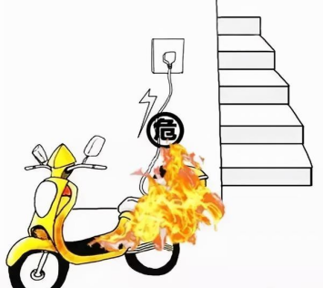
A．电动车充电线绝缘皮破损后仍继续使用 B．电线着火时应迅速用水浇灭火焰
C．电动车充电时用湿布擦拭插线板 D．因电发生火灾时应立即切断电源
【答案】D
【详解】A．电动车充电线的绝缘皮破损时应及时更换，继续使用，容易发生触电事故，故A不符合题意；
B．生活中的水是导体，电线着火时迅速用水浇灭火焰，易造成触电，故B不符合题意；
C．湿布含有水，生活中的水是导体，电动车充电时用湿布擦拭插线板，易造成触电，故C不符合题意；
D．发生电火灾时，为了避免发生触电事故，应立即切断电源，再灭火，故D符合题意。
故选D。
47．家庭电路中很多要求都是为了让我们更好地安全用电。下列要求正确的是（ ）
A．空气开关跳闸后，应立即合上 B．发现有人触电，立即用手把他拉离带电体
C．若家用电器着火，先切断电源，再用灭火器灭火 D．用电器的三脚插头，可以插入两孔插座中使用
【答案】C
【详解】A．空气开关跳闸后，应先检查排除故障后再合上，故A错误；
B．发现有人触电，应先断开电源再进行施救，故B错误；
C．若家用电器着火，先切断电源，使用电器脱离电路，再用灭火器灭火，故C正确；
D．用电器的三脚插头，比二脚插头多出的一个脚用来把用电器外壳与地线相连，防止外壳漏电时发生触电事故，不可以插入两孔插座中使用，故D错误。
故选C。
48．如图所示，站在干燥的木头桌子上的人不小心单手接触了火线，这个人 （选填“会”或“不会”）触电；如果发现有人触电，应先 ，再进行急救。
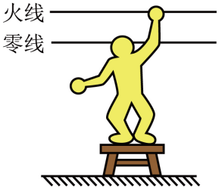
【答案】 不会 切断电源
【详解】[1]站在干燥的木头桌子上的人不小心单手接触了火线，由于电流通过干燥的木头桌子与大地不构成通路，不会触电。
[2]根据安全用电原则，如果发现有人触电，应先切断电源，再进行急救。
49．在家庭电路中，如果站在地上的人不小心接触了 线，就容易发生触电事故；为了确保用电安全，日常生活中我们要做到“不 低压带电体，不靠近高压带电体”。
【答案】 火 接触
【详解】[1][2]家庭电路中的触电事故都是人体直接或间接与火线构成通路造成的。在日常生活中，安全用电的基本原则是：不接触低压带电体，不靠近高压带电体。
做错原因分析

